Canetas e mãos: para o cérebro é quase a mesma coisa

Qual é a semelhança entre uma mão e uma caneta? À partida, nenhuma, mas os cientistas sabem que, por alguma razão, estes objetos estão intimamente ligados no nosso cérebro.
O reconhecimento de objetos é feito em frações de segundo, sendo o córtex visual a zona onde este processamento de informação é feito. Sabe-se que diferentes categorias de objetos ativam áreas diferentes nesta mesma região. No entanto, a visualização de mãos e objetos manipuláveis (como uma caneta ou um martelo) ativam duas áreas cérebro em comum. E ninguém sabe muito bem porquê.
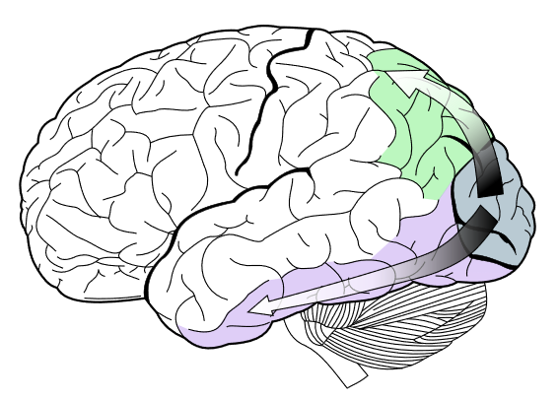
O processamento visual no cérebro inicia-se no córtex visual primário (área cinzenta), podendo percorrer a via dorsal (área verde), que é responsável pela interação visual e motora com objetos, ou a via ventral (área lilás), relacionada com a identificação dos objetos através da forma.
“O objetivo é perceber como é que estas categorias que, à partida, não teriam muito a ver uma com a outra, se relacionam”, diz Lénia Amaral, aluna de Doutoramento no Proaction Lab, Universidade de Coimbra. Para isso utiliza técnicas de eletroestimulação para ativar ou inibir áreas específicas no cérebro - uma técnica chamada de tDCS. “O nosso objetivo com a tDCS é exatamente perceber o que é que pode estar aqui em causa”
Compreender o funcionamento do cérebro é essencial para desenvolver tratamentos para áreas do cérebro que fiquem danificadas, por exemplo, após um acidente vascular cerebral. “Se percebemos que processos cognitivos é que são afetados nestas lesões, a sua reabilitação poderá ser mais fácil”, continua a estudante.
Lénia Amaral vai apresentar a sua investigação usando uma linguagem acessível a não-especialistas no dia 16 de maio, enquanto participante da iniciativa PubhD Coimbra, a realizar-se pelas 22h no Aqui Base Tango. A jovem investigadora deixa o convite para uma “aula no jeito de conversa” sobre o que se poderá estar a passar, afinal, na nossa cabeça.

Link para video sobre este assunto: https://www.facebook.com/ProactionLab/videos/427076097869985/

Daniel Ribeiro (Proaction Lab)
Ciência na Imprensa Regional – Ciência Viva

